一、热学

（2019广东）22．（6分）阅读下列短文，叫答问题．
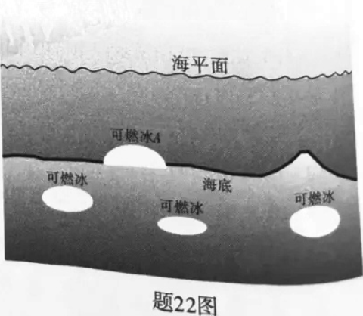
可燃冰
可燃冰是一种新型能源，主要成份是甲烷和水，分布在深海沉积物里或陆域的永久冻土中，如题22图所示．可燃冰形似冰块却能燃烧，燃烧后几乎不产生任何残渣．lm3的可燃冰分解后可释放出约0.8m3的水和164m3的天然气，天然气中甲烷的含量占80%~99.9%可燃冰的生成有三个基本条件：首先要求低温．可燃冰在0-10℃时生成，超过20℃便会分解，海底温度一般保持在2-4℃左右；其次是高压，可燃冰在0℃时，只需海水产生29个标准大气压即可生成，而以海洋的深度，此高压容易保证；最后是充足的气源，海底的有机物沉淀，其中丰富的碳经过生物转化，可产生充足的气源。在温度、压强、气源三者都具备的条件下，可燃冰就会生成。
请回答下列问题：[1个标准大气压取lxlO⁵Pa，海水的密度取lx10³kg/m³，g取l0N/kg．c_{水}=4.2x10³J／kg·℃），甲烷的热值取4.2x l0⁷J／m³]
（1）可燃冰的主要成分是．
（2）若要在0'c 的海底生成可燃冰，海水的深度至少要m。
（3）如题22图所示，海底上有一块体积为l00m³且底部与海底紧密相连的可燃冰A，其受到海水的浮力为N.
（4）0.5 m³的可燃冰分解后，其中的甲烷完全燃烧放出的热量，在标准大气压下，至少可以将质量为kg温度为20℃的水加热至沸腾．
答案：（1）甲烷和水；（2）290；（3）0；（4）8.2×10³

（2019江苏徐州）39.阅读短文，回答文后的问题．
热阻
当物体或物体的不同部分之间存在温度差时，就会发生热传递．传导是热传递的一种方式，物体对热量的传导有阻碍作用，称为热阻，用R表示．物体的热阻与物体在热传导方向上的长度l成正比、与横截面积S成反比，还与物体的材料有关，关系式为$R=\frac{l}{λS}$,式中λ称为材料的导热系数，不同材料的导热系数一般不同．房屋的墙壁为了保温，往往使用导热系数较小的材料．如果墙壁一侧是高温环境，温度始终为t₁；另一侧是低温环境，温度始终为t₂，墙壁中形成稳定的热量流动，则单位时间内从高温环境传导到低温环境的热量Q与墙壁两侧的温度差成正比，与墙壁的热阻成反比．
（1）热量传导过程和电流相似，温度差相当于电路中（ ）
A.电流 B.电压 C.电阻 D.电功率
（2）铜汤勺放在热汤中，把手很快就会烫手，而塑料把手的汤勺不会烫手．由此可知铜和塑料的导热系数大小：λ_{铜} λ_{塑料}（填“>”“<”或“=”）．
（3）如图甲所示，热量在墙壁中传导，虚线标出的墙壁正中间处的温度为 ．
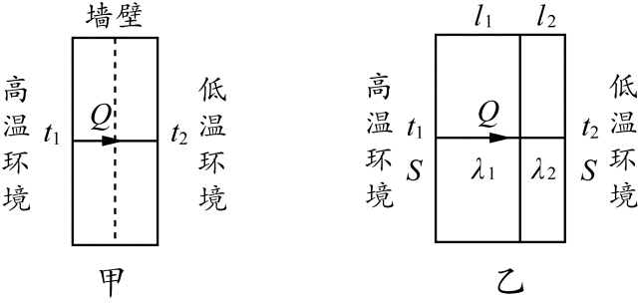

第39题

（4）如图乙所示，热量在墙壁中传导，在传导方向上的长度为l₁，横截面积为S，导热系数为λ₁；在墙壁一侧紧贴一层保温层，保温层与墙壁面积相同，在热传导方向上的长度为l₂，导热系数为λ₂，则单位时间内从高温环境传导到低温环境的热量Q= ．
答案：（1）B （2）> （3） （4）

二、力学
（2019内蒙古赤峰）24．阅读短文，回答问题
胡克定律
弹力的大小和形变的大小有关系，形变越大，弹力也越大，形变消失，弹力就随着消失。对于拉伸（或压缩）形变来说，伸长（或缩短）的长度越大，产生的弹力就越大。把一个物体挂在弹簧上，物体越重，把弹簧拉得越长，弹簧的拉力也越大。物体发生弯曲时产生的形变叫做弯曲形变。对于弯曲形变来说，弯曲得越厉害，产生的弹力就越大。例如，把弓拉得越满，箭就射得越远；把物体放在支持物上，物体越重，支持物弯曲得越厉害，支持力就越大。
在金属丝的下面挂一个横杆，用力扭这个横杆，金属丝就发生形变，这种形变叫扭转形变。放开手，发生扭转形变的金属丝产生的弹力会把横杆扭回来。金属丝扭转角度越大，弹力就越大。
定量的研究各种形变中弹力和形变的关系比较复杂，我们经常遇到的是弹簧的拉伸（或压缩）形变。实验表明：弹簧弹力的大小F和弹簧伸长（或缩短）的长度x成正比。写成公式就是F＝kx，其中k是比例常数，叫做弹簧的劲度系数，在数值上等于弹簧伸长（或缩短）单位长度时的弹力。劲度系数跟弹簧的长度、材料、粗细等都有关系。弹簧丝粗的硬弹簧比弹簧丝细的软弹簧劲度系数大。对于直杆和线的拉伸（或压缩）形变，也有上述比例关系。这个规律是英国科学家胡克发现的，叫做胡克定律。
胡克定律有它的适用范围。物体形变过大，超出一定的限度，上述比例关系不再用，这时即使撒去外力，物体也不能完全恢复原状。这个限度叫做弹性限度。胡克定律在弹性限度内适用。弹性限度内的形变叫做弹性形变。
（1）弹簧测力计的工作原理遵从 定律。当用弹簧测力计测物体重力时弹簧的形变主要 是（选填“拉伸形变”、“弯曲形变”或“扭转形变”）。
（2）使用弹簧测力计时注意不能超过它的量程，是为了避免超过弹簧的 。
（3）弹簧的 在数值上等于弹簧伸长（或缩短）单位长度时的弹力，它与受力大小 （选填“有关”或“无关”），它的单位是 （选填“N/m”、“N/m²“或“N•m”）。
答案：（1）胡克定律；拉伸形变；（2）弹性限度；（3）劲度系数；无关；N/m。

（2019江苏扬州）（6 分）阅读短文，回答问题。
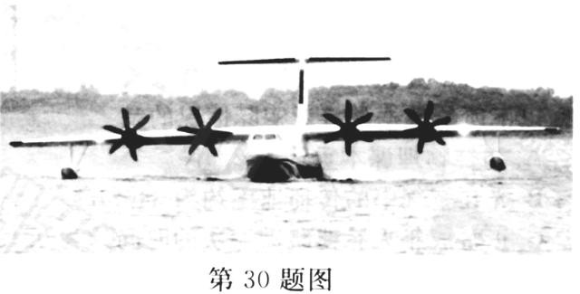
水陆两栖飞机“鲲龙”AG600 2018 年10 月20 日，国产大型水陆两栖飞机“鲲龙”AG600 成功实现水上起降，如图所示。AG600 装有4 台国产WJ6 涡轮螺旋桨发动机，是国家为满足森林灭火和水上救援的迫切需要，研制的大型特种用途民用飞机，既能在陆地上起降，又能在水面上起降，是一艘会飞的船。
飞机发动机的热效率和推进效率是反映飞机性能的重要指标。发动机的热效率是指发动机获得的机械能与燃料完全燃烧产生的内能之比，推进效率是指发动机传递给飞机的推进功（推力所做的功）与获得的机械能之比。
飞机的部分参数如下表所示：
WJ6 发动机数量 | 4 台 | M 大起飞质量 | 53.5t
最大巡航速度 | 500km/h | 发动机巡航推力 | 4.6×104 N
发动机的热效率 | 40% | 发动机的推进效率 | ……
（1）“鲲龙”AG600在水面降落的过程中，重力势能▲ ，动能▲ 。
（2）机翼外形做成上凸下平的流线型是利用了▲ 的原理，从而产生较大的升力。
（3）AG600以最大速度满载巡航2h，消耗燃油5000kg，燃油完全燃烧获得的内能是▲ J，此过程中发动机的推进效率为▲ 。（燃油的热值为g=4．6×107J/kg）
（4）观看“鲲龙”AG600在水面上起降后，小明发现“鲲龙”AG600与普通飞机不同，机身下部制成“V”形，除了能减小阻力外，这样设计的目的还有▲ 。
答案：（1）减小；减小；（2）流体流速越大，压强越小；（3）2.3×1011；50%；（4）增大浮力。（答案合理即可）

三、电学
（2019黑龙江齐齐哈尔）27．（5分）阅读短文，回答问题：
××系列电饼铛产品说明书
一、产品特点
1、上下铛可同时加热，下铛也可单独加热，加工食品时可根据用户需要双面或单面烙制
2、产品有低钢沿，高钢沿。低锅沿适合烙制大饼：高锅沿适合烙制水煎包。
3、上下铛结构严密，在烙制食品过程中基本不失水分，烙熟的食品松软适度，外黄里嫩，美味可口
二、安装须知
1、额定电压220V，工作电压可在额定电压基础上±10%浮动
2、使用前须将锅体外壳通过导线接地，勿将接地线接在自来水管道上
3、应配备保险装置和漏电保护器，选用相匹配的导线按要求电压接迺电源
三、注意事项
1、搬运应轻抬轻放，以免损坏内部电器元件。
2、不使用时，除关掉机上开关外，还需断开总电源，以免意外发生。
3、经常保持铛体和机箱清洁干净，以免降低电器绝缘性能，严禁用水冲刷
四、常见故障和维修方法
故障  现象 | 可能原因 | 排除方法 | 故障现象 | 可能原因 | 排除方法
接通电源，保险丝立即烧断 | 保险丝太细 | 换适当的保险丝 | 不热 | 电源线断路 | 更换新线
接通电源，保险丝立即烧断 | 电源引线短路 | 检查引线更换新线 | 不热 | 加热器损坏 | 更换加热器
接通电源，保险丝立即烧断 | 线路绝缘碳损 | 检查原因排除故障 | 不热 | 调温器触点接触不良 | 更换或修理调温器
微量  漏电 | 受潮 | 接好地线，通电加  热五分钟以上 | 不热 | 保险丝烧毁 | 更换保险丝
（1）在用电高峰时，实际电压为210V，该电饼铛能否使用 。
（2）使用前，须将金属箱体接地是为了防止 时发生触电事故。
（3）上下铛结构严密，烙制的食品松软适度，是因为烙制过程中减少了水分的 （填物态变化的名称），防止水分大量散失到空气中。
（4）电饼铛受潮有微量漏电，可通电加热五分钟以上进行排除，其道理是利用 。
（5）电饼铛通电后不热的原因可能是 （填字母）
A．电路中保险丝太粗，保险丝熔断
B．电路线断路
C．发热体电阻小，产生热量少
答案：（1）能；（2）漏电；（3）汽化；（4）电流热效应；（5）B

（2019江苏盐城）27.(10分)阅读短文,回答问题:
白光LED灯
目前,常用的白光LED以蓝光LED为芯片,其上涂有黄色荧光粉.通电后,LED芯
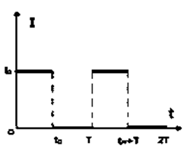
片发出蓝光,其中一部分照射到荧光粉上,荧光粉发归波长比蓝光长的黃光,该黄光与另部分蓝光混合射出,人眼便感觉到白光、生活中常用的白光LED灯是将多个白光LED连接而成的实验表明,白光LED的发光强度与其通过电流的占空比成正比通常通过LE的电流随时闿变化的規徫如图所示,电流的占空比D=血.在电流周期T小于人眼视觉哲留时阃(约01s的惰形下,人眼便感觉不到灯的闪烁人眼对亮度的感觉(即“视觉亮度”)与LED发光强度变化并不一致。当光强废均匀增大时,视觉亮度并非均打增加.弱光时,光强增大一倍,视觉亮度的增加多亍一倍;强光时,光强增大一倍,视觉亮度的增加不足一倍.生活中,臼光LED调光台灯的电流设置了怜当的占空比变化規律,使视觉亮度均匀变化
(1)文中所述人眼感觉到的白光是由 ▲ 混合而成的
(2)文中所述白光LED发出的两种色光 ▲
A.均由荧光粉产生
B.均由LED芯片产生
C.波长短的由LED芯片产生,波长长的由荧光粉产生
D.波长短的由荧光粉产生,波长长的由LED芯片产生
(3)白光LED灯通入图中所示电流时,在0~2时间内,不发光的时间段为▲ 和▲
(4)下列是四种电流的t和T值,它们的D均相同.分别用它们对同一白光LED灯供电
其中人眼感觉不到闪烁,且发光强度最大的是▲
A. t₀=1.8s,T=2s B. t₀=0.8s,T=1.0s
C.t=0.05s,T=0.1s D.t=0.02sT=0.03s
(5)某白光LED调光台灯共有5级亮度,要使人限对1~5级的“视觉亮度”均匀增大,下图像中电流的空比设置符合要求的是 ▲
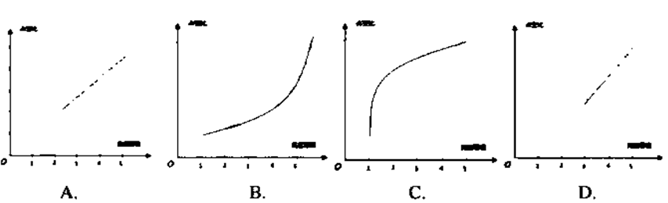

答案：(1)蓝光与黄光 (2) C (3) t₀∽T (4)D (5)B

（2019山西）20．阅读短文，回答问题。
电容式触摸屏
现在，智能手机、平板电脑等数码移动设备，都使用触摸屏，触摸屏是通过传感器来感知物体在屏上的运动，目前触摸屏大多采用电容式触摸屏。
电容通常就是由两片相距很近的导电极板组成。电容式触摸屏是一块多层复合玻璃，在夹层中涂有具有导电性且透明的薄膜材料。当手指触碰到触摸屏时，手指和导电薄膜就会形成一个电容，将人体上 的电荷传递到触摸屏上。通过触摸屏周边分布的电极检测电荷分布的变化，就可以计算触摸点的位置，进而感知手指在屏上的运动轨迹。如果较厚的绝缘材料把手指与导电薄膜之间隔离，无法形成有效电容，就不能正常操作触摸屏了。
（1）电容式触摸屏夹层中的薄膜材料是________（选填“导体”或“绝缘体”）。通过触摸屏周边分布的电极检测的变化，可感知手指的运动轨迹。
（2）冬天，戴上厚厚的绝缘材料做成的保暖手套，不能正常操作电容式触摸屏的原因是________。要制作一副保暖触摸屏手套，你的方法是________________________。
答案：（1）导体 电荷分布 （2）无法形成有效电容 在保暖手套中植入金属导体

（2019山东烟台）22. 拥抱5G时代
5G电话通了，5G手术成功了，5G庭审开庭了……近期，5G“很忙”，形形色色的与5G有关的应用频频在我们视野中出现。
5G技术突破了数据传输的瓶颈，实现了端到端的高速率、低时延、广连接，5G技术即将在移动终端大规模推出。无论是1G、2G、3G，还是4G、5G，无论什么黑科技、白科技，博大精深的无线通信技术奥秘全部都蕴含在物理学中的基本公式“”，即“光速=波长×频率”（国际单位制中，波长的单位为米；频率单位为赫兹）。
电磁波的功能特性，是由它的频率决定的，不同频率的电磁波，有不同的用途。频率越高，能使用的频率资源越丰富，其传输速率就越高，同时，频率越高，波长越短，越趋近于直线传播（烧射能力越差），在传播介质中的衰减也越大。
5G技术采用了高频段，其最大的问题就是传输距离大幅缩短，覆盖能力大幅减弱。为了解决这一问题，需要增加覆盖同一区域的5G基站的数量，将来我们身边将会出现很多的“微基站”、“天线阵列”，只有这样，同一基站下的两个用户就可以不通过基站直接实现手机间的传输。
阅读上文，回答下列问题：
（1）依据你的理解，给文中“传输速率”下一个定义。
（2）5G技术的难点是什么？技术人员是通过什么突破数据传输的瓶颈？
（3）国际上主要使用28GHz（1G=10⁹）电磁波进行5G商用的频段试验，利用文中提到的知识，估算5G商用电磁波的波长约为____________mm（计算结果保留一位小数）。
答案：（1）传输数据的量跟时间的比值叫做传输速率（单位时间内传输数据的量））
（2）5G技术采用的电磁波趋近于直线传播，衰减大，传输距离短，覆盖能力弱（答出一点即可得分）；增加覆盖同一区域的5G基站的数量（其它说法合理即可）（3）10,7

（2019江苏南通）21．（10分）阅读短文，回答问题．
地 铁
南通即将进入地铁时代．乘坐地铁需文明出行、确保安全．地铁站的站台上标有黄色警戒线；乘客应留意车厢内红、绿色的线路指示灯．手持式安检仪用于检测乘客是否携带违禁金属物品，工作人员能根据安检仪发出低沉或尖锐的警报声，判断金属物品的大小；手持式安检仪的电池容量为2×10³mAh，额定电压为9V，额定功率为0.36W，电池容量指放电电流与放电总时间的乘积；当剩余电量减为电池容量的10%时，安检仪不能正常工作．
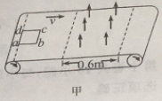
图甲为另一种安检仪的原理模型，固定的矩形虚线区域内存在方向竖直向上的磁场，宽度为0.6m．边长0.2m的正方形金属线圈abcd放在水平传送带上，可随传送带一起以速度$v$匀速运动．线圈进、出磁场过程中会产生电流，从而线圈会受到大小随线圈速度增大而增大、方向水平的磁场力作用，因此线圈与传送带间也存在摩擦力；运动过程中线圈整体处于磁场中时，线圈中无电流产生．在线圈与传送带间无相对滑动时，传送带克服线圈摩擦力做功的功率P与对应的速度$v$的数据如下表．
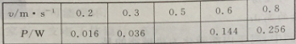
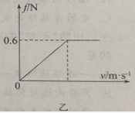
（1）候车时乘客越过黄色警戒线会有危险，那是因为流体的流速越大，压强越 ；有乘客手捧鲜花进入车厢，所有乘客都闻到了花香，这是因为分子在 ．
（2）下列说法中，正确的是 ．
A．手持式安检仪也能检测出酒精等易燃违禁物品
B．通过手持式安检仪报警声的音调可判断金属物大小
C．站立的乘客拉住扶手是为了避免受惯性作用造成伤害
D．佩戴紫色眼镜的乘客也能准确辨别出线路指示灯的颜色
（3）手持式安检仪正常工作时的电流为 mA；电池充满电后，安检仪能正常工作的最长时间为 h．
（4）分析表中数据，当传送带速度为0.5m/s时，传送带克服线圈摩擦力做功的功率P= W；线圈进入磁场时受到的摩擦力f与传送带匀速运动的速度$v$的变化关系如图乙所示，则当$v$> m/s时线圈将在传送带上滑动．
（5）设传送带的速度保持0.2m/s不变．已知线圈的bc边进入磁场时，bc边受到的磁场力方向水平向左，当bc边出磁场时，由于ad边受到磁场力作用，线圈会受到方向水平向 （选填“左”或“右”）的摩擦力的作用；将多个与图甲中相同的线圈每隔相同时间△t从传送带的左端逐一释放，释放后线圈即与传送带保持0.2m/s的速度一起运动．则△t = s时，一段时间后，传送带就会不间断的受到一个线圈的摩擦力作用．
答案：（1）小 做无规则运动 （2）B （3）40 45 （4）0.1 1.5 （5）右

（2019贵州黔东南、黔南、黔西南）15．（4分）阅读下面材料，请参照所给示例，从材料中找出两处与物理现象或物品的描述，并分别说明所涉及的物理知识或规律（物理知识或规律不能与示例重复）。
2019年春晚深圳分会场上主持人从云轨中走出来拜年的场景令人印象深刻。云轨（如图）搭载了永磁轮边直驱电机，电机轴直接驱动行走轮；采用轻型铝制车身，轻量化效果显著。每天清晨，它可以在完成牵引、制动、车门、照明等多项检测之后，自动上线，随后自动运行，自动“回家”及自动“休眠”。在市电中断的情况下，可自动切换成车载动力电池供电，并在无人驾驶模式下，驱动车辆安全运行至车站。它还具有人脸识别功能，通过摄像镜头来捕捉人脸信息，让来客快速通过。每节车厢设有高速WIFI（无线）服务，可在线分享照片、视频等。
【示例】通过摄像镜头来捕捉人脸信息的物理现象，反映了凸透镜成像的物理知识或规律。
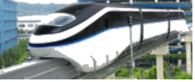
答案：①采用轻型铝制车身，轻量化效果显著，是利用铝密度比较小的物理知识；
②每节车厢设有高速WIFI（无线）服务，可在线分享照片、视频等。是利用电磁波可以传递信息的知识；
③每天清晨，它可以在完成牵引、制动、车门、照明等多项检测之后，自动上线，随后自动运行，自动“回家”及自动“休眠”。是利用电能可以转化为其他能量的知识。

四、航空航天和宇宙探索

（2019北京）32．（4分）请阅读《郭守敬望远镜》并回答问题
郭守敬望远镜
“星汉灿烂，若出其里”。漫天星光绝大多数都来自宇宙中的恒星。怎样知道这些遥远且炽热的恒星的成分呢？用光谱!我们知道，阳光通过三棱镜后会发生色散，形成一条按照一定顺序排列的彩色光带，我们称之为光谱。太阳是恒星，因此太阳的光谱是一种恒星光谱。恒星光谱包含了恒星的很多“户口”信息，比如化学成分、密度、气压、温度、恒星年龄等。恒星光谱除了包含恒星自身的信息之外，还能告诉我们恒星以及它所在的星系是在远离，还是在靠近我们，甚至还能告诉我们远离或靠近的速度有多大。观测表明，恒星或星系远离我们的速度与它跟我们之间的距离成正比，根据恒星或星系远离我们的速度可以知道这个恒星或星系距离我们有多远。
光谱望远镜是获取恒星光谱的有力工具。目前世界上最好的光谱望远镜是由中国天文学家自主研制的，以元代著名天文学家、数学家、水利工程专家郭守敬名字命名的“郭守敬望远镜”，如图所示，它可以将接收到的恒星的光会聚后通过色散系统形成恒星光谱，进而获取恒星的信息。它能够同时观测4000个天体，是当今世界上光谱获取效率最高的望远镜。在刚刚过去的七年巡天观测中（所谓“巡天观测”，就好比是“给天上的星星做‘人口’普查”），郭守敬望远镜共获取1125万条光谱，成为世界上第一个获取恒星光谱数突破千万量级的天文望远镜。我国科学家通过对这些恒星光谱的分析，绘制成了一个包含636万组恒星光谱参数的星表，重新确立了银河系晕（音yún）的内扁外圆的结构，并取得了其他一些令世界瞩目的重大发现，这在某种程度上增强了人类寻找另一个“地球”和地外生命的信心!
日前，郭守敬望远镜已开启新一轮的“霸气”巡天观测征程。使用郭守敬望远镜可以“普查”银河系更多的恒星，以它的观测能力，北半球天空仍然有约一亿颗星可观测，可以让“普查”资料更全面、更详细，更好地帮助我们了解银河系的历史、现状和未来。
请根据上述材料，回答下列问题：
（1）恒星发出的光经郭守敬望远镜的光学系统形成恒星光谱的现象属于光的 现象。
（2）我国科学家通过分析恒星光谱确立了 的内扁外圆新结构。
（3）已知“长蛇星Ⅱ系团“距离我们约33亿光年，它远离我们的速度约为6×10⁴km/s，请你根据文中信息，估算远离我们的速度约为4×10⁴km/s的“牧夫座星系团”距离我们约 亿光年。
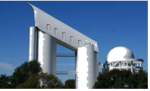
答案：（1）色散；（2）银河系晕；（3）22。

（2019湖南长沙）22．（6分）阅读短文，然后回答文后问题
探索宇宙的奥秘是人类一直以来的梦想，为了实现这个伟大梦想，我们一直在不懈地努力。小海上网找到有关我国航空航天的一些材料：
材料1：由于月球的自转周期和公转周期相同，人在地球上无法直接了解月球背面的真实面貌。如果探测器着陆在月球的背面，由于受到月球本身的阻挡，无法跟地球直接通信，2018年5月21日我国成功发射的“鹊桥”中继卫星，在地球和月球之间架起了一座“桥”，解决了这一难题。2019年1月3日，“嫦娥四号”探测器成功着陆在月球背面的预选着陆区，并通过“鹊桥”中继星传回了世界第一张近距离拍摄的月背影像图，揭开了古老月背的神秘面纱。
材料2：2019年4月20日，我国在西昌卫星发射中心用“长征三号乙”运载大发射第四十四颗北斗导航卫星，火箭离开地面时，发出巨大的轰鸣声，发射架下的大水池腾起了大量的白气，火箭拖着长长的火焰直飞夜空，现场橘红色火光将整个卫星发射中心点亮……至此，长征三号系列运载火箭已成功将4颗北斗导航试验卫星和44颗北斗导航卫星送入预定轨道。北斗导航独有的组网系统为人类导航开辟了全新的领域。
（1）材料1中，“嫦娥四号”探测器飞向月球的过程中相对于月球是 （选填“静止”或“运动”）的；
（2）材料2中，“发射架下的大水池腾起了大量的白气”，“白气”的形成是 （填物态变化名称）现象
（3）请从文中找出一个利用电磁波的实例： 。
答案：（1）运动；（2）液化；（3）“鹊桥”中继卫星利用电磁波将信息传播到地球。

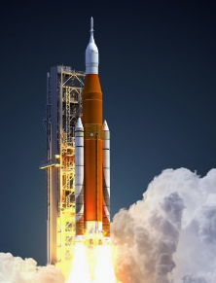
（2019江苏苏州）22阅读材料，回答问题
新社电：2019年5月17日23时48分，我国在西昌卫星发射中心用长征丙运载火箭，成功发射一题北斗导航卫星。
该卫星属地球静止轨道卫星，它运行在位于地球赤道上空约36000km的圆形轨道上，运行方向与地球自转方向相同，运行一周的时间与地球自转一周的时相等。
地球静止轨道卫星可以对所覆盖区域实现24小时不间断的移动通信，如卫星电话、电视节目转播、卫星电话使“天涯若比邻”成为了现实。两人通过卫星通话时、发出“呼叫“与听到“回应”“之间有一段时间差称之为“延迟时间”。
（1）火箭发射时，高温高压燃气点从尾部喷出，火箭获得上升的推力，该推力的施力物休是 。地球静止轨道卫星沿圆形轨道正常运行时相对于地面是 (选填”运动”或“静止”)的，此时卫星（选填“处于”或“不处于”）平衡状态。
（2）卫星电话是通过 （选填“超声波”成“电磁波”）来传递信息的，请你估算出使用卫星电话通话的“延迟时间”至少 s。
答案：（1）燃气 静止 不处于 （2）电磁波 0.48

（2019山东潍坊）18．嫦娥四号月背之旅
月球是地球的天然卫星，月球绕地球公转的周期与自转周期相同，所以月球总是同一面背对地球，这一面被称为月球背面。物体在月球上的重力只有地球上的$\frac{1}{6}$。
月球背面与地球间的通讯是一个难题，为解决该问题，我国在2018年5月成功发射了人类史上首个月球信号中继卫星“鹊桥”（如图甲所示）。2018年12月8日，我国又将嫦娥四号探测器送入太空。嫦娥四号经历地月转移、近月制动、环月飞行和落月过程，最终在月球背面软着陆，成为人类史上首个着陆于月球背面的无人探测器。为避免嫦娥四号在着陆瞬间“闪着腰”，工作人员给它研制了4条强有力的“腿”，让它既能平稳着陆，又能有效“吸收”着陆时产生的冲击力，防止它携带的设备被震坏。在嫦娥四号的“腿”上，还“长着”脸盆一样的圆形“大脚掌”（如图乙所示）。“大脚掌”中央装有一个形如足弓的金属构件，可以有效分散冲击力。
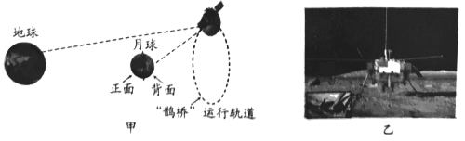
嫦娥四号由着陆器与巡视器（即月球车，又称“玉兔二号”）组成，2019年1月3日，巡视器与着陆器成功分离，“玉兔二号”利用其底部6个带齿紋的轮子有效增大了与月面间摩擦，顺利在月背表面行驶。“玉兔二号”配有全景相机、红外成像光谱仪、测月雷达等科学探测仪器，总质量仅135kg，是世界上质量最小的月球车。
阅读短文，回答问题：
（1）“鹊桥”中继星在轨道上运行时，受到的力______（选填“是”或“不是”）平衡力；
（2）嫦娥四号探测器“腿”上的圆形“大脚掌”可
______（选填“减小”或“增大”）对月面的压强；
（3）为增大与月面间的摩擦，“玉兔二号”采用的装置是______；
（4）若“玉兔二号”每个轮子触月面积为100cm²，则“玉兔二号”对水平月面的压强为 ______Pa（地球上g取10N/kg）。
答案：（1）不是；（2）减小；（3）带齿纹的轮子；（4）3750。

